1，异常
1，错误
Error是throwable的子类，他是程序出现了严重的问题，这种问题程序解决不了。
如：因为内存的溢出或没有可用的内存提供给垃圾回收器时，java虚拟机无法分配一个对象，这时抛出该异常。
错误都是一Error为结尾
2，异常
异常都是以Exceprion为结尾。
1，编译期异常
1，编译期的异常我们必须处理，如果不处理就会编译失败。我们必须通过程序来处理编译期的异常

2，运行期异常
编译时候可以通过，但是在运行的时候产生的异常叫做运行期异常，
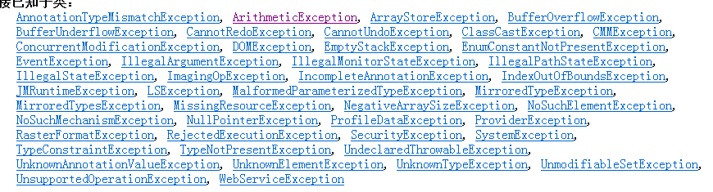
1，如果发生运行时异常，后面的代码就不会运行
2,运行期的异常的处理
第一种方法：自行解决
1.try{
可能发生异常的代码 }catch(异常类 变量名)
{处理代码}。
（1）try...catch
(2)try..finally
(3)try....cath...cath
(4)try..catch...catch..finally ,finally段的代码无论是否发生异常都要执行
finally:关键字主要用于释放系统资源。
1：在处理异常的时候该语句块只能有一个。
2：无论程序正常还是异常，都执行finally。
如果不发生异常就不会产生异常的对象也不会进入catch
如果发生异常就会产生一个相应的异常，这个异常的实例就会传入catch中，走catch中的代码。
如果有异常得到处理（通过catch来处理），catch后面的代码会得到执行，调用端的后续代码就会得到执行。
throw和throws的区别
1.相同：都是用于做异常的抛出处理的。
2.不同点：
1.使用的位置: throws 使用在函数上，throw使用在函数内
2.后面接受的内容的个数不同:
1.throws 后跟的是异常类，可以跟多个，用逗号隔开。
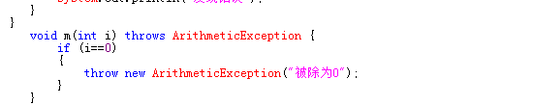
2.throw 后跟异常对象。

异常中要掌握的方法：
public String getMessage()
总结
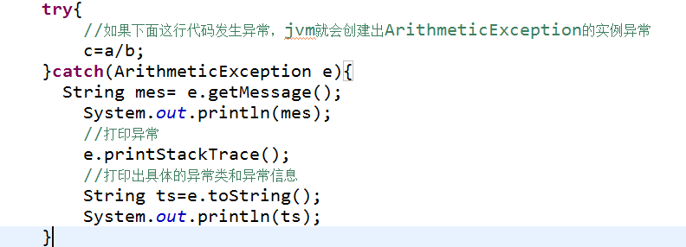
1.程序中有多个语句可能发生异常，可以都放在try语句中。并匹配对个catch语句处理。
2.如果异常被catch匹配上，接着执行try{}catch(){} 后的语句。没有匹配上程序停止。
3.try中多个异常同时出现，只会处理第一条出现异常的一句，剩余的异常不再处理。

第二种方法：抛出处理，如果不处理就自己向上抛
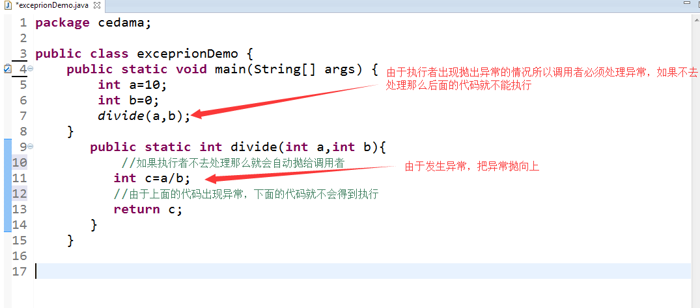
在一段程序中可能会有多层异常
编译期异常处理
1,自己处理
2，向上抛出
throws+异常throws 使用在函数上，
throw使用在函数内new异常
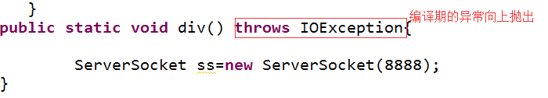
编译期异常自行处理即可。
运行时异常要向上抛出。
5，自定义异常
我们自己定义的异常都是运行期的异常
1,自定义异常的步奏：
创建一个异常类继承RuntimeException，
2,继承RuntimeException构造器
